基于Django的教师业绩管理系统设计
摘要
当今社会的发展日新月异，互联网技术不断更新，社会的生产生活方方面面正朝着数字化、网络化、智能化方向发展，制定更高效的管理方式是时代的需求。
全文围绕完善我国高校教师绩效管理考核体系的重要性，从决定我国高校教学质量和影响我国高校教学社会效益的角度，对教师在高校教学管理过程中的业绩管理进行了探讨。
高校教师在论文、科研、教研方面有多方面的业绩，通过设计并实现教师业绩管理系统。能对教师在论文、科研、教研等方面的实践性成果进行高度的资源整合，高校管理者通过使用业绩管理系统，能够管理本校教师的基础状况，了解本校的学术研究状态和进展，并对高校教师所取得的科研成果、教研成果进行评分，便于年度业绩考核和统计，有助于教师对个人职业生涯的总结，有利于提高高校的学术研究氛围，进而增强高校的学术研究水平。
本系统采用Django框架设计管理系统的后端逻辑程序，在系统前端，借助Layui框架，结合Ajax、JavaScript技术完成前后端数据接收并通讯，使用MySQL更好的管理数据库。通过对管理流程的学习，在需求分析的基础上设计了一个能实现教师业绩管理的系统。

关键词：Ajax，Python，Django，MySQL，JavaScript，Layui
Teacher performance management system design based on Django
Abstract
With the rapid development of today's society and the continuous update of Internet technology, all aspects of social production and life are developing towards the direction of digitalization, networking and intelligence. It is the demand of The Times to develop more efficient management methods.
The full text revolves around the importance of improving the performance management system of Chinese university teachers, and discusses the performance management of teachers in the process of teaching management from the perspective of deciding the teaching quality and influencing the social benefit of Chinese university teaching.
College teachers have many achievements in papers, scientific research, teaching and research, through the design and implementation of teacher performance management system. It can carry out a high degree of resource integration for teachers' practical achievements in papers, scientific research, teaching and research, etc. By using the performance management system, college administrators can manage the basic status of teachers in the university, understand the status and progress of academic research in the university, and score the scientific research and teaching and research achievements of college teachers, which is convenient for annual performance assessment and statistics. It is helpful for teachers to summarize their personal career, improve the academic research atmosphere of colleges and universities, and thus enhance the academic research level of colleges and universities.
This system uses Django framework to design the back-end logic program of the management system. In the front end of the system, Layui framework, combined with Ajax, JavaScript technology to complete the front-end data receiving and communication, using MySQL to better manage the database. Through the study of management process, design a teacher performance management system on the basis of demand analysis.

Key Words： Ajax，Python，Django，MySQL，JavaScript，Layui
目 录
第一章 绪论 1
1.1 研究背景 1
1.2 研究意义 1
1.3 研究内容 2
1.4 论文组织 2
第二章 主要技术介绍 4
2.1 Python技术 4
2.2 Django框架和MTV模式 4
2.2.1 Django框架 4
2.2.2 MTV模式 4
2.3 MySQL数据库 5
2.4 Ajax技术 5
2.5 Session模块 5
第三章 教师业绩管理系统设计 6
3.1 需求分析 6
3.2 系统功能设计 6
3.2.1 系统模块化设计 6
3.2.2 系统流程设计 7
3.2.3 系统E-R图 9
3.2.4数据库表设计 9
第四章 系统模块实现 18
4.1 登录模块 18
4.2 管理员用户模块 20
4.2.1管理员管理 21
4.2.2 教师用户管理 25
4.2.3 教师业绩信息管理 26
4.3 教师用户模块 30
第五章 系统的测试 32
5.1 测试综述 32
5.2 测试的环境搭建 32
5.3 功能模块的测试 32
5.4 系统存在的问题 34
结论 35
参考文献 36
谢辞 37
附录1 部分关键源码及解释 38

第一章 绪论

1.1 研究背景
随着全球数字经济的快速发展，人们对数字化、智能化、网络化的需求不断增长。在这样的新时代，科学水平不断提高，我国培养了一代又一代高水平的知识分子，随着参与科研的人数增多，科研著作、各个专业领域的科学著作、论文如雨后春笋般涌现。其中不断有人投入到教育行业当中去，为祖国人才建设添砖加瓦，因此在各大高校不断扩招、高校对教师的需求大大增加的背景下，对教师队伍管理逐渐成为高校需要注意的研究课题。
然而，传统的教师绩效管理方法的方法和工作效率已经跟不上时代发展的需要，传统的人工管理不能很好地完成对教师业绩的高效管理。
通过设计教师业绩管理系统，采集教师业绩信息，录入管理系统能使高校管理者更容易对教师绩效进行管理。利用计算机提前教师信息进行编号，如教师id、用户名信息、项目信息等，或者对使用该系统的用户设置状态信息，如当一名教师因意外事件需要暂离工作岗位时，管理员可以设置该教师的用户状态为禁用，禁用后该账号就无法登陆，当教师回到工作岗位时，再将其用户状态设置为非禁用，即可成功登陆，体现的高校对教师管理的人性化管理。设计该教师业绩管理系统的意义，对未来高校教师绩效管理带来的变革与创新，必将改变教师绩效管理的内涵。在未来，教师业绩管理的完善最终将在教师的个人发展中体现。

1.2 研究意义
高等学校的基本任务是为现代化建设培养各种高级人才。学校的各项工作都必须围绕培养人才这个中心来开展。而人才的培养主要是通过教学活动进行的。拥有良好的教学水平的前提是拥有高素质的教师队伍，对教师队伍学术能力的合理分配，能对学生的学习主观能动性提供正反馈。因此，教务管理是高校的中心工作，它在学校各项管理工作中显然占据重要地位。教务管理是高校管理工作的核心^{[1]}。
帮助高校管理人员摆脱传统的人工管理形式，整合优化教师业绩信息，解决后期业绩材料堆积，人工查询困难等问题，进而提高工作效率，减轻工作强度，可以促进校园信息化的发展，提高教学质量水平，实现信息化、数字化、网络化方式来管理教师业绩，可以为管理部门和教师提供便利。

因此，通过设计并实施教师业绩管理系统，可以有效降低人工错误率和管理成本，进而提升系统的准确性、稳定性和效率。平台系统可以根据教师业绩得分情况自动计算教师绩效得分，相关部门可以根据提供的数据及时了解师资队伍建设的情况，系统操作简便，提高了高校教师考核管理的工作效率，因此对于高校教师业绩考核制度的推进有着重要的意义。

1.3 研究内容
本文设计的高校教师业绩管理系统具体研究内容为：
（1）通过Django设置连接MySQL数据库信息，创建所需数据表的模型生成教师信息表，学年表，学术论文表等，再通过生成迁移命令完成Django框架与MySQL数据库的连接，通过代码直接操作数据库内容。
（2）实现管理员用户对教师信息查询更改、教师业绩编辑，各项数据管理，数据导入、导出，教师得分统计、评聘记录编辑等功能，教师用户查询和导出当前教师用户基本信息和教师业绩信息。
（3）管理员实现管理员信息的更改。
（4）使用数据库管理系统，得到用户想要获得的信息，即数据显示逻辑。
（5）整个系统借由Django在网页上实现。
（6）基本的用户登录界面逻辑，用户信息验证，验证码验证，界面跳转合法性。
（7）账户密码重置，账户退出返回登录界面。
（8）数据筛选逻辑。
（9）xlsx文件导入导出。
（10）整个系统由Django在网页上开发实现。

1.4 论文组织
本文为设计实现该系统，通过整合网上资源与高校网站信息，深入学习前后端开发设计管理系统要素：教师信息与获奖情况管理，业绩信息与学术著作管理等。全文共分五章，具体内容如下：

第一章：本章是对本次论文研究对象的分析，设计业绩管理系统对高校教务部门有何意义，最后对本篇文章通篇所述做了归纳总结。
第二章：系统所使用软件和相关的配置环境的相关介绍。通过实际考虑和研究，包括分析结合系统的实际功能需求，确定实现系统所需的软件。
第三章：本章是教师业绩管理系统的系统设计。主要对本系统使用到的数据库表内容进行整合。
第四章：系统实现后对系统进行试运行，随后对系统调试。根据设计的方案开发出实际的系统，各模块实现后，对各模块的功能进行测试，本次将使用较为普遍的黑盒测试方法，用以不同的测试数据测试，找出其中的缺陷，便于及时修改。
第五章：存在问题和结论。在系统编码完成后的测试中，对于出现的问题和系统缺陷进行全面的分析和总结。

第二章 主要技术介绍
本章对所使用的主要技术进行简要说明，本文所介绍的管理系统前端采用Layui框架设计，使用Ajax作为数据通讯，JavaScript作为开发页面的脚本语言，同时也用到了Python一些第三方库，如Captcha验证码、Openpyxl读取和修改Excel文档。

2.1 Python技术
随着大数据与人工智能的流行，python也逐步的流行了起来。Python的应用领域也相当的广泛：web和Internet开发、科学计算和统计、软件开发、以及本系统的后端开发。在本系统中使用python有以下优点：
(1)Python既支持面向过程，也支持面向对象编程^{[3]}。在面向过程编程中，程序员复用代码，在面向对象编程中，使用基于数据和函数的对象^{[3]}。
(2)丰富的库：Python标准库确实很庞大，可以帮助处理各种工作，包括正则表达式、文档生成、单元测试、线程、数据库、网页浏览器、CGI、FTP、电子邮件、XML、XML-RPC、HTML、WAV 文件、密码系统、GUI(图形用户界面)Tk和其他与系统有关的操作^{[4]}。

2.2 Django框架和MTV模式
Django框架是一个由Python编写的开源web框架，具有完整的网站构建功能。

2.2.1 Django框架
Django有多种使用方式。最常见的是作为web服务使用。也可以很方便地在命令行下使用，这是Django给我们提供的扩展性之一。也可以用Python交互，即python manage.py shell。当作为web服务使用时，Django作为WSGI应用，与web server完成交互。
Django 有许多功能强大的第三方插件，可以开发出自己的工具包。这其具有很强的可扩展性。它还强调快速开发和DRY原则^{[5]}。

2.2.2 MTV模式
Django对传统的MVC设计模式进行了修改，将视图分成View模块和Template模块两部分，将动态的逻辑处理与静态的页面展现分离开，而Model采用了
ORM技术，将关系型数据库表抽象成面向对象的 Python 类，将表操作转换成类操作，避免了复杂的 SOL 语编写^{[6]}。

2.3 MySQL数据库
MySQL 是最流行的关系型数据库管理系统之一，在 WEB 应用方面，MySQL是最好的 RDBMS (关系数据库管理系统) 应用软件之一^{[7]}。MySQL具有以下优点：
(1)简单易学，具有很强的操作性
(2)绝大多数重要的数据库管理系统均支持SQL
(3) MySQL数据库后台反应快，而且具有执行逻辑清晰的优势，极大的帮助我们处理数据信息。

2.4 Ajax技术
Ajax技术不需要插件的支持，原生JavaScript就可以使用。能减轻服务端和带宽的负担。用户体验好：使用Ajax技术网页应用能够快速地将增量更新呈现在用户界面上，而不需要重载（刷新）整个页面，这使得程序能够更快地回应用户的操作^{[8]}。

2.5 Session模块
当用户打开浏览器登录网页请求服务器时，服务器会通过认证后为对应的浏览器生成一个 session 对象和sessionid，同时将 sessionid 返给浏览器存储到 cookie 中。当用户再次登录网页请求服务器时，服务器将会根据sessionid 查找数据，响应与返回对应的内容^{[9]}。

第三章 教师业绩管理系统设计

3.1 需求分析
目前，各大高校都在全面推进教学质量改革，生产生活数字化、信息化、网络化促使高校也需设计出一套满足新环境下与时俱进、方便快捷的教务管理的新方法。
基于当前教务质量改革现状，结合高校对教师业绩管理工作实际需求，综合考虑到高校教务管理方式，根据对高校业绩信息安全性、保密性的新需求，通过设计一套基于Django的简单化教师业绩管理系统，通过此系统，方便高校对教师业绩管理，又符合教务管理数字化、信息化、网络化的基本需求，降低出错率，节约人工成本。
本文设计的系统可以对高校教师的信息、高校教师业绩数据按照数据库创建的表的应用格式进行批量导入。使用用户包括以下两类：管理员和教师。
教师：教师拥有查询和下载本教师业绩项目信息的权限；
管理员：管理员具有编辑教师所有信息的功能，同时拥有对教师用户的密码进行更改的权限；以及对教师所取得的业绩项目进行管理的能力，如上传和下载所有教师的业绩项目，包括学术论文，学术著作等，以及对这些业绩项目进行编辑、删除、查询等。
高校管理员是使用该系统最多的群体，同时他们也是对系统实施管控的人。对于本系统，他们应该是最熟悉的人，他们需要负责系统的日常使用，并根据高校的教师队伍、高校的科研项目，学术项目等进行合理的管理整合。

3.2 系统功能设计
依据需求分析所得的功能及性能需求，本次系统设计主要功能目的是对教师队伍信息、高校所有教师科研业绩信息的整合，便于年度业绩考核和统计，以推动高校教学质量管理的改革。

3.2.1 系统模块化设计
根据需求分析和主要业务逻辑得出的系统结构框图具体如图3-1所示。教师用户模块：教师拥有查询和下载个人信息、个人业绩信息的权限。管理员用户模块：管理员要具有编辑教师所有信息的功能，以及更改密码的权限；并且拥有对教师所取得的业绩项目进行管理的能力，如上传和下载所有教师的业绩项目，包括学术论文，学术著作等，以及对这些业绩项目进行编辑、删除、查询、导入导出相关数据信息等。

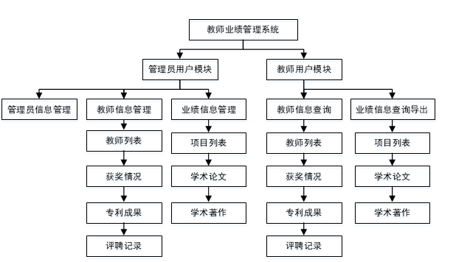
图3-1 系统功能结构图

3.2.2 系统流程设计
系统的整体流程是：系统根据用户选择的登陆身份、账户的状态、工号、密码、验证码判断是否能登陆成功，若是教师用户登陆成功，则进入到教师系统的主页，用户就能查询个人信息，如获奖情况，专利成果，评聘记录等，能对个人密码进行重置操作，以及查看个人业绩信息，如学术论文、学术著作等。教师端的权限相比管理员权限较低，只有查询的功能，而管理员除了上述查询教师信息的功能外，还有编辑更改所有信息的权限，如对同一级别的管理员，都具有账户信息更改、删除功能，并且拥有导入导出所有教师的业绩项目，统计教师得分情况等功能。其中主要系统流程如图3-2所示。
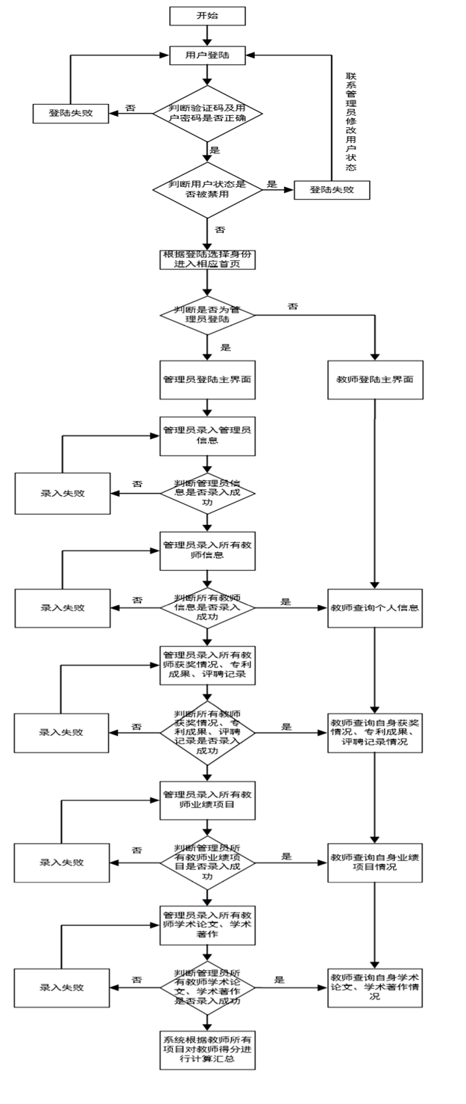
图3-2系统流程图

3.2.3 系统E-R图
MySQL工具将E-R图映射到关系模型中，使我们能看到两者之间的关系，就会更容易理解教师业绩管理系统中的用户关系。分析业绩信息与教师用户之间联系得到系统的总体E-R图如图3-3所示^{[10]}。
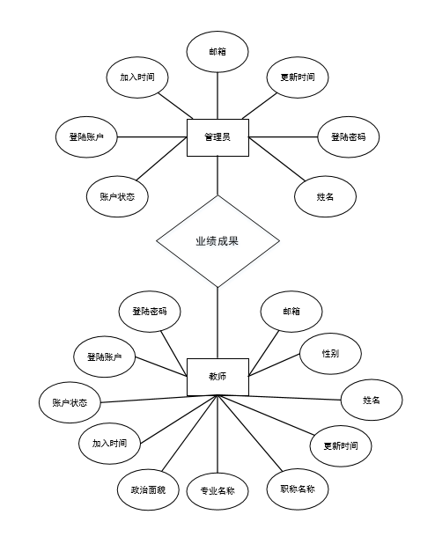
图3-3 系统总体E-R图

3.2.4数据库表设计

依据分析以及系统E-R图的设计，在对系统的功能全面分析后，可以籍此理出本系统所需的数据库表。本文列举的数据表包括
数据库的表结构：
- Admin表
管理员账户信息表中收录管理员的基本信息，如id号、用户名、姓名、密码、性别、账户状态、加入时间、更新时间、邮箱。在本表中，username是主键。在本系统中，设定了一个字段status来表示目前该账户状态，状态值设置为“0”表示该账户被停用，“1”表示可使用。admin表如表3-1所示。

表3-1 Admin表
字段名 | 数据类型 | 是否空值 | 解释说明
username | bigint | 否 | id编号
realname | varchar | 否 | 管理员名称
password | varchar | 否 | 管理员密码
gender | smallint | 否 | 性别
status | smallint | 否 | 账户状态
addtime | double | 否 | 加入时间
updatetime | double | 否 | 更新时间
email | varchar | 否 | 邮箱地址

- Teacher表
Teacher表即教师信息表，收录该系统所有教师个人信息，如id号、用户名、密码、性别、用户状态、加入时间、更新时间、邮箱、政治面貌、入职时间、专业名称、教师工号、职称名称，不包括教师的业绩信息。其中id设置为主键，无实际意义。本系统为了方便用户填写信息，实现用户在填写信息时，可以通过下拉选择框来选择需要的数据，在政治面貌、专业名称、职称名称字段中通过id号关联其相应的表，这样当我们在选择数据时，系统查询对应的表内容，极大的方便管理员快速整合信息。教师信息表如表3-2所示。

表3-2 Teacher表
字段名 | 数据类型 | 是否空值 | 解释说明
id | int | 否 | id编号
realname | varchar | 否 | 教师姓名
password | varchar | 否 | 教师密码
gender | smallint | 否 | 性别
status | smallint | 否 | 用户状态
addtime | double | 否 | 加入时间
updatetime | double | 否 | 更新时间
email | varchar | 否 | 邮箱
face_id | int | 否 | 政治面貌
jointime | varchar | 否 | 入职时间
major_id | int | 否 | 专业名称
orders | varchar | 否 | 教师工号
title_id | int | 否 | 职称名称

- Project表
Project表即项目表，项目表是教师参与的所有项目的汇总，包含教师的论文成果、学术著作等内容，项目表如表3-3所示。

表3-3 Project表
字段名 | 数据类型 | 是否空值 | 解释说明
id | bigint | 否 | id编号
orders | varchar | 否 | 项目编号

name | varchar | 否 | 项目名称
college | varchar | 否 | 学院
status | smallint | 否 | 状态
starttime | varchar | 否 | 立项时间
schoolyear | varchar | 否 | 学年
money | double | 否 | 经费
sources | varchar | 否 | 经费来源
oano | varchar | 否 | 发文号
fsno | varchar | 否 | 财务系统编号
conclusion | varchar | 否 | 结题情况
addtime | double | 否 | 加入时间
updatetime | double | 否 | 更新时间
principal_score | varchar | 否 | 负责人得分
endtime | varchar | 否 | 结项时间
teacher_id | int | 否 | 教师id
total_score | varchar | 否 | 总得分
joins | varchar | 否 | 参与人
principal | varchar | 否 | 负责人

- Join Project表
Join Project表即参与项目表，为了将教师所取得的所有业绩成果（学术论文、学术著作等）与教师个人信息连接起来。后续在查询项目信息时即可查询到本项目有哪些教师参与，参与项目表如表3-4所示。

表3-4 Join Project表
字段名 | 数据类型 | 是否空值 | 解释说明
id | bigint | 否 | id编号
project_id | int | 否 | 项目id
teacher_id | int | 否 | 教师id
score | double | 否 | 得分
status | smallint | 否 | 状态
addtime | double | 否 | 加入时间
updatetime | double | 否 | 更新时间

- Title表
Title表即职称表，设计职称表，可以预先根据不同专业教师的不同职称类型，提前填入相应专业教师的职称，这样在管理员选择教师职称时，可以直接通过下拉选择框来选择教师职称，不必通过手写输入，提高了系统的便捷性。其中id设置为主键。参与项目表如表3-5所示。

表3-5 Title表
字段名 | 数据类型 | 是否空值 | 解释说明
id | bigint | 否 | id编号
name | varchar | 否 | 名称
status | smallint | 否 | 状态
addtime | double | 否 | 加入时间
updatetime | double | 否 | 更新时间

- Face表
Face
表即政治面貌表，设计政治面貌表，效果与职称表相同，可以预先根据政治面貌标准内容来设置数据值，不必通过手写输入，提高了系统的便捷性。其中id设置为主键。政治面貌表如表36所示。

表3-6 Face表
字段名 | 数据类型 | 是否空值 | 解释说明
id | bigint | 否 | id编号
name | varchar | 否 | 名称
status | smallint | 否 | 状态
addtime | double | 否 | 加入时间
updatetime | double | 否 | 更新时间

- Major表
Major表即专业表，设计专业表，效果与职称表相同，可以预先根据高校开设的专业来设置数据值，不必通过手写输入，提高了系统的便捷性。其中id设置为主键。专业表如表3-7所示。

表3-7 Major表
字段名 | 数据类型 | 是否空值 | 解释说明
id | bigint | 否 | id编号
name | varchar | 否 | 名称
status | smallint | 否 | 状态
addtime | double | 否 | 加入时间
updatetime | double | 否 | 更新时间

- SchoolYear表
SchoolYear
表即学年数据表。设计学年数据表，该效果与专业表同样都是预先输入学年数据，然后在户填入数据时，便可以直接通过下拉选择框的形式来确定所需选择数据的内容。其中id设置为主键。学年数据表如表3-8所示。

表3-8 SchoolYear表
字段名 | 数据类型 | 是否空值 | 解释说明
id | bigint | 否 | id编号
name | varchar | 否 | 名称
status | smallint | 否 | 状态
addtime | double | 否 | 加入时间
updatetime | double | 否 | 更新时间

- Article表
Article表即学术论文表。学术论文表中数据字段包括id、所属教师id、所属项目id、论文名称、作者、学院、论文期刊名称、卷页号码、出版社、归属学年、论文收录情况、状态、佐证材料、加入时间、更新时间。其中id设置为主键。学术论文表中project_id字段表示该术论文项目是教师发表的，通过关联教师信息表，通过下拉框的形式选择教师，佐证材料字段采用上产图片格式的文件的方式来对改学术论文提供该学术证明。学术论文表如表3-9所示。

表3-9 Article表
字段名 | 数据类型 | 是否空值 | 解释说明
id | bigint | 否 | id编号
project_id | int | 否 | 所属项目教师id
name | varchar | 否 | 论文名称
author | varchar | 否 | 作者间
college | varchar | 否 | 学院
periodicals | varchar | 否 | 论文期刊名称

rollno | varchar | 否 | 卷页号码
ph | varchar | 否 | 出版社
syear | varchar | 否 | 归属学年
collection | varchar | 否 | 论文收录情况
status | smallint | 否 | 状态
evidence | varchar | 否 | 佐证材料
addtime | double | 否 | 加入时间
updatetime | double | 否 | 更新时间
teacher_id | int | 否 | 所属教师id

- Books表
Books表即学术著作表。学术论文表中数据字段包括id、所属教师id、所属项目id、论文名称、作者、主副参编情况、字数、学院、归属学年、状态、佐证材料、加入时间、更新时间。其中id设置为主键。学术著作表在本系统中所展现的功能与学术论文表一直，二者都是通过先选择所属项目，然后填入不同字段类型，不同的的是该表的字段内容与学术论文表不同。学术论文表如表3-10所示。

表3-10 Books表
字段名 | 数据类型 | 是否空值 | 解释说明
id | bigint | 否 | id编号
project_id | int | 否 | 所属项目
name | varchar | 否 | 论文名称
author | varchar | 否 | 作者
editor | varchar | 否 | 主副参编情况
words | double | 否 | 字数

college | varchar | 否 | 学院
syear | varchar | 否 | 归属埙
status | smallint | 否 | 状态
evidence | varchar | 否 | 佐证材料
uptime | varchar | 否 | 出版时间
addtime | double | 否 | 加入时间
updatetime | double | 否 | 更新时间
teacher_id | int | 否 | 所属教师id

- Awards表
Awards表即获奖情况表。获奖情况表是教师个人信息中的一项，集中了教师所获奖项的基本信息。获奖情况表如表3-11所示。

表3-11 Awards表
字段名 | 数据类型 | 是否空值 | 解释说明
id | bigint | 否 | id编号
project_id | int | 否 | 所属教师id
name | varchar | 否 | 名称
result | varchar | 否 | 获奖成果名称
type | varchar | 否 | 奖项等级
unit | varchar | 否 | 主办单位
gettime | varchar | 否 | 归属时间
college | varchar | 否 | 学院
status | smallint | 否 | 状态
evidence | varchar | 否 | 佐证材料

syear | varchar | 否 | 出版时间
addtime | double | 否 | 加入时间
updatetime | double | 否 | 更新时间

- Achievements表
Achievements表即专业成果数据表。专业成果数据表中数据字段包括id、所属教师id、专利行业标准名称、类型、申请时间、授权发布时间、学院、状态、佐证材料、归属学年、加入时间、更新时间。其中id设置为主键。获奖情况表如表3-12所示。

表3-12 Achievements表
字段名 | 数据类型 | 是否空值 | 解释说明
id | bigint | 否 | id编号
teacher_id | int | 否 | 所属教师id
name | varchar | 否 | 专利行业标准名称
type | varchar | 否 | 获奖成果名称
posttime | varchar | 否 | 申请时间
gettime | varchar | 否 | 授权发布时间
college | varchar | 否 | 学院
status | varchar | 否 | 状态
evidence | smallint | 否 | 佐证材料
syear | varchar | 否 | 归属学年
addtime | double | 否 | 加入时间
updatetime | double | 否 | 更新时间

- Appointed表
以上内容仅为本文档的试下载部分，为可阅读页数的一半内容。如要下载或阅读全文，请访问：https://d.book118.com/487142036005006030

